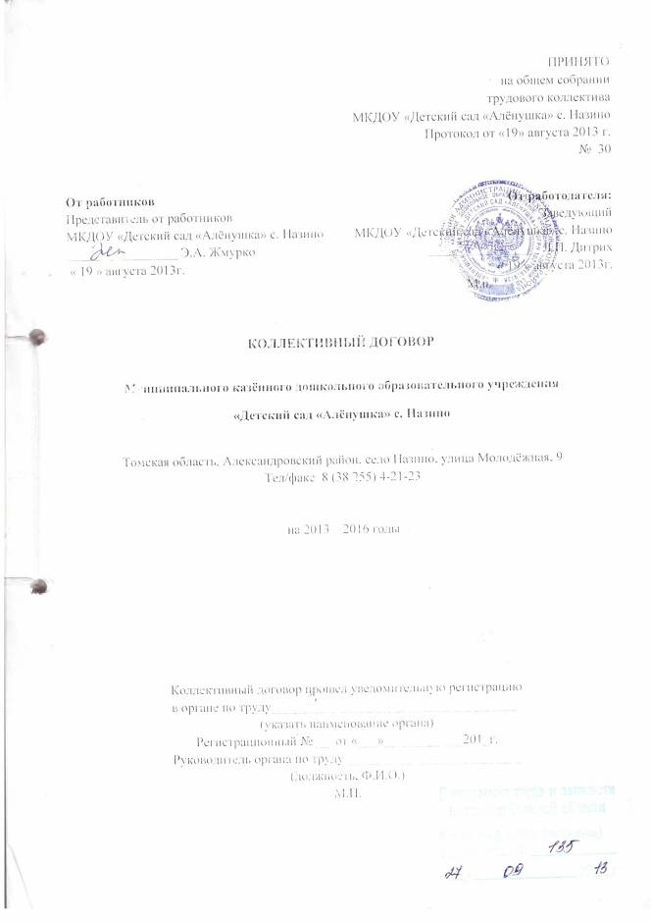

Общие положения
1.1. Настоящий коллективный договор заключен между работодателем и работниками и является правовым актом, регулирующим социально-трудовые отношения в Муниципальном казённом дошкольном образовательном учреждении «Детский сад «Алёнушка» с. Назино» (далее по тексту – учреждение).
1.2. Коллективный договор заключен в соответствии с Трудовым кодексом Российской Федерации (далее по тексту – ТК РФ), иными законодательными и нормативными правовыми актами с целью определения взаимных обязательств работников и работодателя по защите социально-трудовых прав и профессиональных интересов работников учреждения и установлению дополнительных социально-экономических, правовых и профессиональных гарантий, льгот и преимуществ для работников, а также по созданию более благоприятных условий труда по сравнению с установленными законами.
1.3. Сторонами коллективного договора являются:
работники учреждения, в лице их представителя –Жмурко Эммы Адольфовны;
работодатель в лице его представителя – заведующего Дитрих Лилии Петровны.
1.4. Действие настоящего коллективного договора распространяется на всех работников учреждения.
1.6. Стороны договорились, что текст коллективного договора должен быть доведен работодателем до сведения работников в течение 7 дней после его подписания.
1.7. Коллективный договор сохраняет свое действие в случае изменения наименования учреждения, реорганизации учреждения в форме преобразования, расторжения трудового договора с руководителем учреждения.
1.8. При реорганизации (слиянии, присоединении, разделении, выделении) учреждения коллективный договор сохраняет свое действие в течение всего срока реорганизации.
1.9. При смене формы собственности учреждения коллективный договор сохраняет свое действие в течение трех месяцев со дня перехода прав собственности.
1.10. При ликвидации учреждения коллективный договор сохраняет свое действие в течение всего срока проведения ликвидации.
1.11. В течение срока действия коллективного договора стороны вправе вносить в него дополнения и изменения путём подписания соглашений, которые являются неотъемлемой частью настоящего Договора.
1.12. В течение срока действия коллективного договора ни одна из сторон не вправе прекратить в одностороннем порядке выполнение принятых на себя обязательств.
1.13. Пересмотр обязательств настоящего договора не может приводить к снижению уровня социально-экономического положения работников учреждения.
1.15. Настоящий договор вступает в силу с момента его подписания сторонами и действует 3 года. По взаимному согласию сторон договор может продлеваться ещё на 3 года (ст. 43 ТК РФ).

II. Трудовой договор
2.1. Содержание трудового договора, порядок его заключения, изменения и расторжения определяются в соответствии с ТК РФ, другими законодательными и нормативными правовыми актами, Уставом учреждения и не могут ухудшать положение работников по сравнению с действующим трудовым законодательством, а также отраслевым тарифным, региональным, территориальным соглашениями, настоящим коллективным договором.
2.2. Трудовой договор заключается с работником в письменной форме в двух экземплярах, каждый из которых подписывается работодателем и работником.
  - Для заключения трудового договора лицо, поступающее на работу, предоставляет работодателю следующий список документов:
- паспорт или иной документ, удостоверяющий личность;
- трудовую книжку, за исключением случаев, когда трудовой договор заключается впервые или работник поступает на работу на условиях совместительства;
- страховое свидетельство государственного пенсионного страхования;
- документы воинского учета - для военнообязанных и лиц, подлежащих призыву на военную службу;
- документ об образовании, о квалификации или наличии специальных знаний - при поступлении на работу, требующую специальных знаний или специальной подготовки;
- справку о наличии (отсутствии) судимости и (или) факта уголовного преследования либо о прекращении уголовного преследования по реабилитирующим основаниям, выданную в порядке и по форме, которые устанавливаются федеральным органом исполнительной власти, осуществляющим функции по выработке и реализации государственной политики и нормативно-правовому регулированию в сфере внутренних дел.
Трудовой договор является основанием для издания приказа о приеме на работу.
2.4. Трудовой договор с работником, как правило, заключается на неопределенный срок.
Срочный трудовой договор может заключаться по инициативе работодателя либо работника только в случаях, предусмотренных ст. 59 ТК РФ либо иными федеральными законами, если трудовые отношения не могут быть установлены на неопределенный срок с учетом характера предстоящей работы или условий ее выполнения.
2.5. В трудовом договоре оговариваются условия трудового договора, предусмотренные ст. 57 ТК РФ, в том числе режим и продолжительность рабочего времени, льготы и компенсации и др.
Условия трудового договора могут быть изменены только по соглашению сторон и в письменной форме (ст.57 ТК РФ).
2.6. В течение учебного года изменение условий трудового договора допускается только в исключительных случаях, обусловленных обстоятельствами, не зависящими от воли сторон.
О введении изменений условий трудового договора работник должен быть уведомлен работодателем в письменной форме не позднее, чем за 2 месяца (ст.74, 162 ТК РФ).
Если работник не согласен с продолжением работы в новых условиях, то работодатель обязан в письменной форме предложить ему иную имеющуюся в учреждении работу, соответствующую его квалификации и состоянию здоровья.
2.7. Работодатель или его полномочный представитель обязан при заключении трудового договора с работником ознакомить его под роспись с настоящим коллективным договором, Уставом учреждения, правилами внутреннего трудового распорядка и иными локальными нормативными актами, действующими в учреждении.
2.8. Прекращение трудового договора с работником может производиться только по основаниям, предусмотренным ТК РФ и иными федеральными законами (ст.77 ТК РФ).
III. Профессиональная подготовка, переподготовка и повышение квалификации работников
3. Стороны пришли к соглашению в том, что:
3.1. Работодатель определяет необходимость профессиональной подготовки и переподготовки кадров для нужд учреждения.
3.2. Работодатель по согласованию с представителем от работодателей определяет формы профессиональной подготовки, переподготовки и повышения квалификации работников, перечень необходимых профессий и специальностей на каждый календарный год с учетом перспектив развития учреждения.
3.3. Работодатель обязуется:
3.3.1. Повышать квалификацию педагогических работников не реже чем один раз в пять лет.
3.3.2. В случае направления работника для повышения квалификации сохранять за ним место работы (должность), среднюю заработную плату по основному месту работы и, если работник направляется для повышения квалификации в другую местность, оплатить ему командировочные расходы (суточные, проезд к месту обучения и обратно, проживание) в порядке и размерах, предусмотренных для лиц, направляемых в служебные командировки (ст.187 ТК РФ).
3.3.3. Предоставлять гарантии и компенсации работникам, совмещающим работу с успешным обучением в учреждениях высшего, среднего и начального профессионального образования при получении ими образования соответствующего уровня впервые в порядке, предусмотренном ст. 173 – 176 ТК РФ.
Предоставлять гарантии и компенсации, предусмотренные ст.173 - 176 ТК РФ, также работникам, получающим второе профессиональное образование соответствующего уровня в рамках прохождения профессиональной подготовки, переподготовки, повышения квалификации, обучения вторым профессиям (например, если обучение осуществляется по профилю деятельности учреждения, по направлению учреждения или органов управления образованием, а также в других случаях; финансирование может осуществляться за счет внебюджетных источников, экономии и т.д. ).
3.3.4. Организовывать проведение аттестации педагогических работников в соответствии с Положением о порядке аттестации педагогических и руководящих работников государственных и муниципальных образовательных учреждений и по ее результатам устанавливать работникам соответствующие полученным квалификационным категориям разряды оплаты труда со дня вынесения решения аттестационной комиссией.

IV. Высвобождение работников и содействие их трудоустройству
4. Работодатель обязуется:
4.1. В случае увольнения при ликвидации учреждения, работодатель, не позднее чем за два месяца обязан довести до сведения местного органа службы занятости данные о предстоящем высвобождении каждого конкретного работника с указанием его профессии, специальности, квалификации и размера оплаты труда по утвержденной форме.
О предстоящем увольнении в связи с ликвидацией организации, сокращением численности или штата работников учреждения работники предупреждаются работодателем персонально и под роспись не менее чем за два месяца до увольнения.
Уведомление должно содержать проекты приказов о сокращении численности или штатов, список сокращаемых должностей и работников, перечень вакансий, предполагаемые варианты трудоустройства.
В случае массового высвобождения работников уведомление должно содержать социально-экономическое обоснование.
4.4.. При сокращении численности или штата работников при равных условиях, предусмотренных ст. 179 ТК РФ, учитывать следующие обстоятельства:
- преимущественное право на оставление на работе имеют педагогические работники при наличии стажа педагогической работы для назначения пенсии за выслугу лет 23-24 года. Эти же лица не подлежат увольнению без трудоустройства на педагогическую или приравненную к ней работу, дающую право на пенсию за выслугу лет;
- преимущественное право на оставление на работе имеют лица, достигшие возраста 45 лет – женщины, 50 лет – мужчины до достижения ими возраста, дающего право на досрочное назначение пенсии по возрасту в соответствии с Законом РФ «О занятости населения в Российской Федерации».
- при наличии двух или более иждивенцев (нетрудоспособных членов семьи, находящихся на полном содержании работника или получающих от него помощь, которая является для них постоянным и основным источником средств к существованию);
- лицам, в семье которых нет других работников с самостоятельным заработком;
- работникам, получившим в период работы у данного работодателя трудовое увечье или профессиональное заболевание;
- инвалидам Великой Отечественной войны и инвалидам боевых действий по защите Отечества;
- работникам, повышающим свою квалификацию по направлению работодателя без отрыва от работы;
- Другие категории работников предусмотренные законодательством.
4.4.2. Высвобождаемым работникам предоставляются гарантии и компенсации, предусмотренные действующим законодательством при сокращении численности или штата (ст. 178, 180, 318 ТК РФ), а также преимущественное право приема на работу при появлении вакансий.
4.4.3. При появлении новых рабочих мест в учреждении, в том числе и на определенный срок, работодатель обеспечивает приоритет в приеме на работу работников, добросовестно работавших в нем, ранее уволенных из учреждения в связи с сокращением численности или штата.

V. Рабочее время и время отдыха
5. Стороны пришли к соглашению о том, что:
5.1. Рабочее время работников определяется Правилами внутреннего трудового распорядка учреждения (ст.91 ТК РФ) (приложение № 1 к коллективному договору), графиком рабочего времени, утверждаемыми работодателем по согласованию с представителем от работников, а также условиями трудового договора, должностными инструкциями работников и обязанностями, возлагаемыми на них Уставом учреждения.
5.2. Для руководящих работников, работников из числа административно-хозяйственного, учебно-вспомогательного и обслуживающего персонала учреждения устанавливается нормальная продолжительность рабочего времени, которая не может превышать 40 часов в неделю (ст. 91 ТК РФ); для женщин, работающих в районах Крайнего севера и приравненных к ним местностях, устанавливается 36 – часовая неделя (ст.320 ТК РФ).
5.3. Для педагогических работников учреждения устанавливается сокращенная продолжительность рабочего времени - не более 36 часов в неделю за ставку заработной платы (ст. 333 ТК РФ).
5.4. Неполное рабочее время - неполный рабочий день (смена) или неполная рабочая неделя устанавливаются в следующих случаях:
1) по соглашению между работником и работодателем;
- 2) по просьбе беременной женщины, одного из родителей (опекуна, попечителя, законного представителя), имеющего ребенка в возрасте до 14 лет (ребенка-инвалида до восемнадцати лет);
3) лицам, осуществляющим уход за больным членом семьи в соответствии с медицинским заключением.
5.5. При наличии перерывов педагогам предусматривается компенсация в зависимости от длительности перерывов в виде доплаты в порядке и условиях, предусмотренных Положением об оплате труда и Приказа Минобрнауки РФ от 27.03.2006 № 69 «Об особенностях режима рабочего времени и времени отдыха педагогических и других работников образовательных учреждений».
5.6. Работа в выходные и нерабочие праздничные дни запрещена.
5.7. В случаях, предусмотренных ст. 99 ТК РФ, работодатель может привлекать работников к сверхурочным работам только с их письменного согласия с учетом ограничений и гарантий, предусмотренных для работников в возрасте до 18 лет, инвалидов, беременных женщин, женщин, имеющих детей в возрасте до трех лет.
5.8. Привлечение работников учреждения к выполнению работы, не предусмотренной Уставом учреждения, Правилами внутреннего трудового распорядка учреждения, должностными обязанностями, допускается только по письменному распоряжению работодателя с письменного согласия работника и с дополнительной оплатой в порядке, предусмотренном Положением об оплате труда.
5.9. В каникулярное время учебно-вспомогательный и обслуживающий персонал привлекается к выполнению хозяйственных работ, не требующих специальных знаний (мелкий ремонт, работа на территории, охрана учреждения и др.), в пределах установленного им рабочего времени.
5.10. Оплачиваемый отпуск должен предоставляться работнику ежегодно.
5.11. Право на использование отпуска за первый год работы возникает у работника по истечении шести месяцев его непрерывной работы у данного работодателя (ст. 122 ТК РФ).
5.12. Очередность предоставления оплачиваемых отпусков определяется ежегодно в соответствии с графиком отпусков, утверждаемым работодателем по согласованию с профкомом не позднее, чем за две недели до наступления календарного года.
О времени начала отпуска работник должен быть извещен не позднее, чем за две недели до его начала.
Продление, перенесение, разделение и отзыв из него производится с согласия работника в случаях, предусмотренных ст. 124-125 ТК РФ.
При наличии финансовых возможностей, а также возможностей обеспечения работой часть отпуска, превышающая 28 календарных дней, по просьбе работника может быть заменена денежной компенсацией (ст.126 ТК РФ).
5.13. Кроме установленного законодательством ежегодного основного оплачиваемого отпуска продолжительностью 28 календарных дней, лицам, работающим в местностях, приравненных к районам Крайнего Севера, предоставляется дополнительный оплачиваемый отпуск продолжительностью 16 календарных дней (ст.321 ТК РФ).
5.14. Работодатель обязуется:
5.14.1. Предоставлять ежегодный дополнительный оплачиваемый отпуск работникам:
1) занятым на работах с вредными и (или) опасными условиями труда в соответствии со ст. 117 ТК РФ (приложение № 2 к коллективному договору);
2) с ненормированным рабочим днем в соответствии со ст.119 ТК РФ (приложение № 3 к коллективному договору), в котором устанавливается перечень должностей работников с ненормированным рабочим днем (ст.101 ТК РФ) и продолжительность дополнительного отпуска работникам с ненормированным рабочим днем, который должен быть не менее трех календарных дней;
3) педагогическим работникам образовательного учреждения, работающих полный рабочий день на оздоровительных группах на основании Постановления Правительства РФ от 01.10.2002 № 724 «О продолжительности ежегодного основного удлиненного оплачиваемого отпуска, предоставляемого педагогическим работникам» предоставляется ежегодный основной удлиненный оплачиваемый отпуск в размере 56 календарных дней (приложение № 4 к коллективному договору).
5.14.2. Предоставлять работникам отпуск без сохранения заработной платы (ст.128 ТК РФ) в следующих случаях:
1) работникам в случаях рождения ребенка, регистрации брака, смерти близких родственников до пяти календарных дней ;
2) для проводов детей в армию – до трех дней;
3) работающим пенсионерам по старости – до 14 календарных дней в году;
4) родителям, женам, мужьям военнослужащих, погибших или умерших вследствие ранения, контузии или увечья, полученных при исполнении ими обязанностей военной службы, либо вследствие заболевания, связанного с прохождением военной службы - до 14 календарных дней в году;
5) работающим инвалидам - до 60 календарных дней в году;
6) при отсутствии в течение учебного года дней нетрудоспособности - 1 календарный день в летний период;
7) иным категориям работников предусмотренных законодательством.
5.14.3. Предоставлять педагогическим работникам не реже чем через каждые 10 лет непрерывной преподавательской работы длительный отпуск сроком до одного года в порядке и на условиях, определяемыми учредителем и (или) Уставом учреждения (ст.335 ТК РФ) (приложение № 5 к коллективному договору).
5.15. Общими выходными днями являются суббота и воскресенье.
5.16. Время перерыва для отдыха и питания, а также график дежурств педагогических работников по учреждению, графики рабочего времени устанавливаются Правилами внутреннего трудового распорядка учреждения.
Работодатель обеспечивает педагогическим работникам возможность отдыха и приема пищи в рабочее время одновременно с воспитанниками. Время для отдыха и питания для других работников устанавливается Правилами внутреннего трудового распорядка и не должно быть менее 30 минут (ст.108 ТК РФ).

VI. Оплата и нормирование труда
6. Стороны исходят из того, что:
6.1. Оплата труда работников учреждения осуществляется на основе Единой тарифной сетки по оплате труда работников организаций бюджетной сферы.
6.2. Ставки заработной платы и должностные оклады педагогических работников устанавливаются по разрядам оплаты труда в зависимости от образования и стажа педагогической работы либо квалификационной категории, присвоенной по результатам аттестации.
6.3. Заработная плата выплачивается работникам за текущий месяц не реже чем каждые полмесяца в денежной форме. Днями выплаты заработной платы являются 07 и 20 числа каждого месяца.
6.4. Заработная плата исчисляется в соответствии с системой оплаты труда, предусмотренной Положением об оплате труда (приложение № 6 к коллективному договору) и включает в себя:
1) оплату труда исходя из ставок заработной платы и должностных окладов, установленных в соответствии с разрядами ЕТС;
2) доплаты за выполнение работ, связанных с образовательным процессом и не входящих в круг основных обязанностей работника;
3) доплаты за условия труда, отклоняющиеся от нормальных условий труда;
4) выплаты, обусловленные районным регулированием оплаты труда, и процентные надбавки к заработной плате за стаж работы в районах Крайнего Севера, в приравненных к ним местностях и других районах с тяжелыми природно-климатическими условиями (ст.316, 317 ТК РФ);
5) надбавки от ФОТ устанавливаются за высокую результативность работы, успешное выполнение сложных работ, напряженность, интенсивность труда, достижения качественных результатов по итогам года, квартала, месяца ;
6) начисление стимулирующего характера согласно;
7) другие выплаты, предусмотренные действующим законодательством, Положением об оплате труда, локальными нормативными актами учреждения.
6.6. Изменение разрядов оплаты труда и (или) размеров ставок заработной платы (должностных окладов) производится:
- при увеличении стажа педагогической работы, стажа работы по специальности - со дня достижения соответствующего стажа или со дня представления документа о стаже;
- при получении образования или восстановлении документов об образовании - со дня представления соответствующего документа;
- при присвоении квалификационной категории - со дня вынесения решения аттестационной комиссией;
- при присвоении почетного звания - со дня присвоения;
- при присуждении ученой степени кандидата наук - со дня вынесения Высшей аттестационной комиссией (ВАК) решения о выдаче диплома;
- при присуждении ученой степени доктора наук - со дня присуждения Высшей аттестационной комиссией (ВАК) ученой степени доктора наук.
При наступлении у работника права на изменение размера ставки (оклада) заработной платы (должностного оклада) в период пребывания его в ежегодном или другом отпуске, а также в период его временной нетрудоспособности выплата заработной платы исходя из размера ставки (оклада) более высокого разряда оплаты труда производится со дня окончания отпуска или временной нетрудоспособности.
6.5. Каждый час работы в ночное время оплачивается в повышенном размере по сравнению с работой в нормальных условиях, но не ниже размеров, установленных трудовым законодательством. За работу в ночное время устанавливаются доплаты в размере часовой 35 % тарифной ставки (оклада) за каждый час работы в ночное время (с 22 часов до 6 часов).
6.6. Оплата труда работников, занятых на тяжелых работах, работах с вредными и (или) опасными и иными особыми условиями труда, устанавливается выше на 12 % (по сравнению со ставками в нормальных условиях) (приложение № 7 к коллективному договору).
6.7. Работодатель обязуется:
6.7.1. Возместить работникам материальный ущерб, причиненный в результате незаконного лишения их возможности трудиться в случае приостановки работы в порядке, предусмотренном ст. 142 ТК РФ, в размере не полученной заработной платы (ст. 234 ТК РФ).
6.7.2. При нарушении установленного срока выплаты заработной платы, оплаты отпуска, выплат при увольнении и других выплат, причитающихся работнику, в том числе в случае приостановки работы, выплатить эти суммы с уплатой процентов (денежной компенсации) в размере не ниже 1/300 действующей в это время ставки рефинансирования ЦБ РФ.
6.7.3. Сохранять за работниками, участвовавшими в забастовке из-за невыполнения настоящего коллективного договора, отраслевого тарифного, регионального и территориального соглашений по вине работодателя или органов власти, заработную плату в полном размере.
6.7.4. Выдавать каждому работнику расчетный листок с указанием в нем составных частей заработной платы. Форма и позиции расчетного листка согласовываются с профсоюзным комитетом.
6.7.5. Ответственность за своевременность и правильность определения размеров и выплаты заработной платы работникам несет руководитель учреждения.

VII. Гарантии и компенсации
7. Стороны договорились, что работодатель:
7.1. Ведет учет работников, нуждающихся в улучшении жилищных условий.
7.2. Выплачивает педагогическим работникам, в том числе руководящим работникам, деятельность которых связана с образовательным процессом, денежную компенсацию на книгоиздательскую продукцию и периодические издания в размере 100 рублей.
Обеспечивает бесплатно работников пользованием библиотечными фондами и учреждениями культуры в образовательных целях.
7.3. Оказывает из внебюджетных средств и средств экономии материальную помощь работникам, уходящим на пенсию по старости в размере одной тысячи рублей, неработающим пенсионерам (ежегодно к Дню старшего поколения по 300 рублей).
7.4. Оплачивать один раз в два года стоимость проезда к месту использования отпуска и обратно в пределах территории Российской Федерации любым видом транспорта (за исключением такси), в том числе личным, а также на оплату стоимости провоза багажа весом до 30 килограммов. Право на компенсацию указанных расходов возникает у работника одновременно с правом на получение ежегодного оплачиваемого отпуска за первый год работы в данной организации.
Оплачивают также стоимость проезда и провоза багажа к месту использования отпуска работника и обратно неработающим членам его семьи (мужу, жене, несовершеннолетним детям, несовершеннолетним детям, находящимся под опекой, фактически проживающим с работником) не зависимо от времени использования отпуска.
7.5. Компенсирует расходы на найм жилья молодым специалистам, не обеспеченных жилыми помещениями, на основании предоставленного ими заявления и договора найма жилого помещения (Решение Думы Александровского района от 23.04.2013 №219).
7.6. При направлении работника в служебную командировку ему гарантируются сохранение места работы (должности) и среднего заработка, а также возмещение расходов, связанных со служебной командировкой (ст. 166-169 ТК РФ).
7.7. Работникам, направленным на обучение работодателем или поступившим самостоятельно в имеющие государственную аккредитацию образовательные учреждения высшего профессионального образования независимо от их организационно-правовых форм по заочной и очно-заочной (вечерней) формам обучения, успешно обучающимся в этих учреждениях, работодатель предоставляет дополнительные отпуска с сохранением среднего заработка для:
прохождения промежуточной аттестации на первом и втором курсах соответственно - по 40 календарных дней, на каждом из последующих курсов соответственно - по 50 календарных дней (при освоении основных образовательных программ высшего профессионального образования в сокращенные сроки на втором курсе - 50 календарных дней);
подготовки и защиты выпускной квалификационной работы и сдачи итоговых государственных экзаменов - четыре месяца;
сдачи итоговых государственных экзаменов - один месяц.
Работодатель обязан предоставить отпуск без сохранения заработной платы:
работникам, допущенным к вступительным испытаниям в образовательные учреждения высшего профессионального образования, - 15 календарных дней;
работникам - слушателям подготовительных отделений образовательных учреждений высшего профессионального образования для сдачи выпускных экзаменов - 15 календарных дней;
работникам, обучающимся в имеющих государственную аккредитацию образовательных учреждениях высшего профессионального образования по очной форме обучения, совмещающим учебу с работой, для прохождения промежуточной аттестации - 15 календарных дней в учебном году, для подготовки и защиты выпускной квалификационной работы и сдачи итоговых государственных экзаменов - четыре месяца, для сдачи итоговых государственных экзаменов - один месяц.
Работникам, успешно обучающимся по заочной форме обучения в имеющих государственную аккредитацию образовательных учреждениях высшего профессионального образования, один раз в учебном году работодатель оплачивает проезд к месту нахождения соответствующего учебного заведения и обратно (ст. 173-177).

VIII. Охрана труда и здоровья
8. Работодатель обязуется:
8.1. Обеспечить право работников учреждения на здоровые и безопасные условия труда, внедрение современных средств безопасности труда, предупреждающих производственный травматизм и возникновение профессиональных заболеваний работников (ст. 219 ТК РФ).
Для реализации этого права заключить соглашение по охране труда (приложение №8 к коллективному договору) с определением в нем организационных и технических мероприятий по охране и безопасности труда, сроков их выполнения, ответственных должностных лиц.
8.2. Предусмотреть на мероприятия по охране труда, определенные Соглашением по охране труда, средства в сумме 5 % от фонда оплаты труда.
8.3. Провести в учреждении аттестацию рабочих мест и по ее результатам осуществлять работу по охране и безопасности труда в порядке и сроки, установленные по согласованию с представителем от работников, с последующей сертификацией.
В состав аттестационной комиссии в обязательном порядке включать представителя от работников и комиссии по охране труда.
8.4. Проводить со всеми поступающими на работу, а также переведенными на другую работу работниками учреждения обучение и инструктаж по охране труда, сохранности жизни и здоровья детей, безопасным методам и приемам выполнения работ, оказанию первой помощи пострадавшим.
Организовывать проверку знаний работников учреждения по охране труда на начало учебного года.
8.5. Обеспечивать наличие нормативных и справочных материалов по охране труда, правил, инструкций, журналов инструктажа и других материалов за счет учреждения.
8.6. Обеспечивать работников специальной одеждой, обувью и другими средствами индивидуальной защиты, а также моющими и обезвреживающими средствами в соответствии с отраслевыми нормами и утвержденными перечнями профессий и должностей (приложение № 9 к коллективному договору).
8.7. Обеспечивать приобретение, хранение, стирку, сушку, дезинфекцию и ремонт средств индивидуальной защиты, спецодежды и обуви за счет работодателя (ст. 221 ТК РФ).
8.8. Обеспечивать обязательное социальное страхование всех работающих по трудовому договору от несчастных случаев на производстве и профессиональных заболеваний в соответствии с федеральным законом.
8.9. Сохранять место работы (должность) и средний заработок за работниками учреждения на время приостановления работ органами государственного надзора и контроля за соблюдением трудового законодательства вследствие нарушения требований охраны труда не по вине работника (ст. 220 ТК РФ).
8.10. Проводить своевременное расследование несчастных случаев на производстве в соответствии с действующим законодательством и вести их учет.
8.11. В случае отказа работника от работы при возникновении опасности для его жизни и здоровья вследствие невыполнения работодателем нормативных требований по охране труда, предоставить работнику другую работу на время устранения такой опасности либо оплатить возникший по этой причине простой в размере среднего заработка.
8.12. Разработать и утвердить инструкции по охране труда на каждое рабочее место по согласованию с профкомом (ст. 212 ТК РФ).
8.13. Провести выборы уполномоченных по охране труда.
Для выполнения своих обязанностей уполномоченному лицу по охране труда специально предоставляется рабочее время не менее трех часов в неделю с сохранением среднего заработка. Производить доплату уполномоченному по охране труда в размере до 20 % к должностному окладу.
8.14. Осуществлять совместно с представителем от работников контроль за состоянием условий охраны труда, выполнением соглашения по охране труда.
8.15. Обеспечить прохождение за свой счёт обязательных предварительных и периодических медицинских осмотров (обследований) работников, а также внеочередных медицинских осмотров (обследований) работников по их просьбам в соответствии с медицинским заключением с сохранением за ними места работы (должности) и среднего заработка.

IX. Гарантии деятельности представителей трудового коллектива
7.1. Работодатель включает представителей трудового коллектива в коллегиальные органы управления учреждения.
7.1.1. В целях создания условий для участия полномочного представителя коллектива в деятельности учреждения работодатель обязуется:
- предоставлять представителю трудового коллектива информацию о деятельности работодателя по вопросам, связанным с работой трудового коллектива
- гарантировать возможность участия представителя трудового коллектива в оперативных совещаниях работодателя.
7.2. Представитель трудового коллектива имеет право на осуществление контроля за соблюдением работодателем и его представителями нормативных правовых актов, содержащих нормы трудового права.
7.3. Представитель трудового коллектива обязуется:
- способствовать администрации учреждения в укреплении производственной и трудовой дисциплины в коллективе;
- выдвигать требования об отмене, приостанавливать действия или вносить изменения в управленческие решения, противоречащие обязательствам коллективного договора учреждения и ухудшающие экономическое положение работников;
- оказывать работникам помощь в изучении и правильном применении трудового и гражданского законодательства РФ;
- осуществлять общественный контроль за состоянием охраны труда и техники безопасности, соблюдением администрацией законодательных и иных нормативных актов по охране труда;
- контролировать выполнение Закона РФ от 19.02.1993 г. № 4520-1 «О государственных гарантиях и компенсациях для лиц, работающих и поживающих в районах Крайнего Севера и приравненных к ним местностях;
7.4. Работодатель принимает решения с учётом мнения (по согласованию)представителя трудового коллектива, в случаях, предусмотренных законодательством и настоящим коллективным договором.
XI. Контроль за выполнением коллективного договора.
Ответственность сторон
11. Стороны договорились, что:
11.1. Работодатель направляет коллективный договор в течение 7 дней со дня его подписания на уведомительную регистрацию в соответствующий орган по труду.
11.2. Совместно разрабатывают план мероприятий по выполнению настоящего коллективного договора.
11.3. Осуществляют контроль за реализацией плана мероприятий по выполнению коллективного договора и его положений и отчитываются о результатах контроля на общем собрании работников в конце учебного года.
11.4. Рассматривают в месячный срок все возникающие в период действия коллективного договора разногласия и конфликты, связанные с его выполнением.
11.5. Соблюдают установленный законодательством порядок разрешения индивидуальных и коллективных трудовых споров, используют все возможности для устранения причин, которые могут повлечь возникновение конфликтов, с целью
предупреждения использования работниками крайней меры их разрешения – забастовки.
11.6. В случае нарушения или невыполнения обязательств коллективного договора виновная сторона или виновные лица несут ответственность в порядке, предусмотренном законодательством.
11.7. Настоящий коллективный договор действует в течение трех лет со дня подписания.
11.8. Переговоры по заключению нового коллективного договора будут начаты за три месяца до окончания срока действия данного договора.

Приложения к коллективному договору

- Правила внутреннего трудового распорядка учреждения.

- Перечень профессий, занятых на работах с вредными и (или) опасными условиями труда, имеющих право на ежегодные дополнительные оплачиваемые отпуска.

- Перечень должностей работников с ненормированным рабочим днем.

- Перечень должностей педагогических работников, имеющих право на ежегодный основной удлиненный оплачиваемый отпуск.

- Положение о порядке и условиях предоставления педагогическим работникам образовательного учреждения длительного отпуска сроком до одного года.

- Положение об оплате труда работников муниципальных образовательных учреждений.

- Перечень работ с неблагоприятными условиями труда, работа в которых предусматривает повышенный до 12% уровень ставок заработной платы.

- Соглашение по охране труда.

- Перечень профессий и норм бесплатной выдачи рабочим и служащим спецодежды, спецобуви и других средств индивидуальной защиты.

- Положение об условиях и размерах премирования работников учреждения.

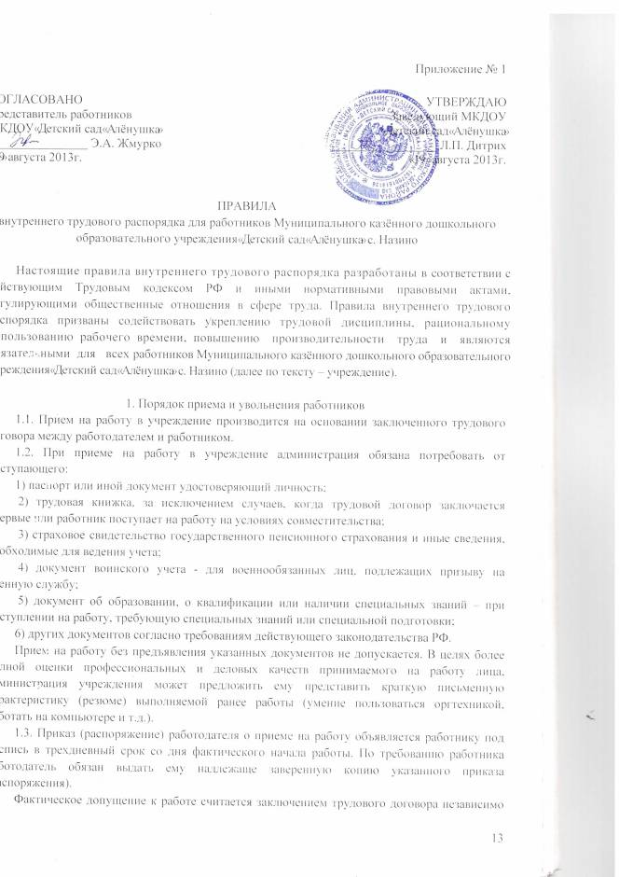
от того, был ли прием на работу надлежащим образом оформлен. Учреждение в этом случае обязано оформить с ним трудовой договор в письменной форме не позднее трех рабочих дней со дня фактического допущения работника к работе (ст. 67 ТК РФ).
При заключении трудового договора впервые трудовая книжка и страховое свидетельство государственного пенсионного страхования оформляются работодателем.
1.4. При приеме на работу или при переводе работника работодатель обязан:
1) ознакомить работника с должностной инструкцией, условиями заключенного трудового договора (оплата труда, права и обязанности и т.д.);
2) ознакомить с Правилами внутреннего трудового распорядка;
3) проинструктировать по технике безопасности и другими правилами по охране труда;
4) предупредить об обязанности по сохранению сведений, составляющих служебную тайну, и об ответственности за ее разглашение или передачу другим лицам.
На всех работников, проработавших свыше пяти дней, ведутся трудовые книжки, вносятся соответствующие записи.
1.5. При заключении трудового договора может быть обусловлено испытание работника в целях проверки его соответствия поручаемой работе. Срок продолжительности испытания от 1 до 6-ти месяцев в зависимости от должности.
1.6. Прекращение трудового договора производится только по основаниям, предусмотренным законодательством. Общими основаниями прекращения трудового договора являются:
1) соглашение сторон (ст. 78 ТК РФ);
2) истечение срока трудового договора (пункт 2 статьи 77 ТК РФ);
3) расторжение трудового договора по инициативе работника (ст. 80 ТК РФ);
4) расторжение трудового договора по инициативе работодателя (ст. 81 ТК РФ);
5) перевод работника по его просьбе или с его согласия на работу к другому работодателю или переход на выборную должность;
6) отказ работника продолжения работы в связи с реорганизацией;
7) отказ работника от продолжения работы в связи с изменением существенных условий трудового договора (ст. 75 ТК РФ);
8) отказ работника от перевода в связи с перемещением работодателя в другую местность( часть первая ст. 72.1 ТК РФ);
9) отказ работника от перевода на другую работу вследствие состояния здоровья в соответствии с медицинским заключением (абзац 2 ст. 73 ТК РФ);
10) обстоятельства, не зависящие от воли сторон (ст. 83 ТК РФ);
11) нарушение установленных законодательством или иными федеральным законом правил заключения трудового договора, если это нарушение исключает возможность продолжения работы (ст. 84 ТК РФ).
Трудовой договор может быть прекращен и по другим основаниям, предусмотренным Трудовым кодексом РФ.
При увольнении в последний день работы работнику обязаны выдать трудовую книжку, другие документы, связанные с работой, по письменному заявлению работника и произвести с ним окончательный расчет. Днем увольнения считается последний день работы.
Работник имеет право расторгнуть трудового договора, заключенный на неопределенный срок, предупредив об этом администрацию за две недели. По истечении указанного срока предупреждения об увольнении работник вправе прекратить работу, а администрация в последний день обязана выдать ему трудовую книжку и произвести с ним расчет. По договоренности между работником и администрацией трудового договора, может быть расторгнут и до истечения двухнедельного срока.
Срочный трудовой договор расторгается с истечением срока его действия, о чем работник должен быть предупрежден в письменной форме не менее чем за 3 (три) календарных дня до его увольнения.
Трудовой договор, заключенный на время выполнения определенной работы, расторгается по завершении этой работы.
Договор, заключенный на время исполнения обязанностей отсутствующего работника, расторгается с выходом этого работника на работу.
Прекращение трудового договора оформляется приказом по отделу образования. Записи о причинах увольнения в трудовую книжку должны производиться в точном соответствии с формулировкой действующего законодательства и со ссылкой на соответствующую статью, пункт, часть Трудового кодекса Российской Федерации или иного закона.
1.7. Перевод на другую постоянную работу в той же организации, т.е. изменение
трудовых функций или изменение существенных условий трудового договора, а
равно перевод из учреждения и наоборот допускается только с письменного согласия
работника, т.е. подачи работником соответствующего заявления.
Если перевод осуществлен без получения письменного согласия работника, но он добровольно приступил к выполнению другой работы, то такой перевод также считается законным.
1.8. Перевод на другую постоянную работу оформляется приказом, изданным на
основании подписанных сторонами изменений, и объявляется работнику под роспись.

2. Основные права, обязанности и ответственность сторон
2.1. Работник учреждения имеет право на:
1) заключение, изменение и расторжение трудового договора в порядке и на условиях, которые установлены Трудовым кодексом Российской Федерации и иными федеральными законами;
2) предоставление ему работы, обусловленной трудовым договором;
3) рабочее место, соответствующее условиям, предусмотренным государственными стандартами организации и безопасности труда и коллективным договором;
4) защиту своих трудовых прав, свобод и законных интересов всеми, не запрещенными законом способами;
5) возмещение вреда, причиненного работнику в связи с исполнением им трудовых обязанностей;
6) профессиональную подготовку, переподготовку и повышение квалификации, включая обучение новым профессиям и специальностям путем заключения дополнительного договора между работником и работодателем;
7) обязательное социальное страхование;
8) своевременную и в полном объеме выплату заработной платы в соответствии со своей квалификацией, сложностью труда, количеством и качеством выполняемой работы;
9) отдых, обеспечиваемый установлением нормальной продолжительности рабочего времени, сокращенного рабочего времени для отдельных профессий и категорий работников, предоставлением еженедельных выходных дней, нерабочих праздничных дней, оплачиваемых ежегодных отпусков;
10) объединение, включая право на создание профессиональных союзов и вступление в них для защиты своих трудовых прав, свобод и законных интересов;
11) участие в управлении организацией в предусмотренных настоящим Трудовым кодексом РФ, иными федеральными законами и коллективным договором формах;
12) ведение коллективных переговоров и заключение коллективных договоров и соглашений через своих представителей, а также на информацию о выполнении коллективного договора, соглашений;
13) разрешение индивидуальных и коллективных трудовых споров, включая право на забастовку, в порядке, установленном Трудовым кодексом, иными федеральными законами;
14) полную достоверную информацию об условиях труда и требованиях охраны труда на рабочем месте.
2.2. Работник учреждения обязан:
1) добросовестно исполнять свои трудовые обязанности, возложенные на него трудовым договором, своевременно и точно исполнять распоряжения администрации и непосредственного руководителя, использовать все рабочее время для производственного труда;
2) соблюдать трудовую дисциплину;
3) соблюдать правила внутреннего трудового распорядка;
4) качественно и в срок исполнять производственные задания и распоряжения, работать над повышением своего профессионального уровня;
5) выполнять установленные нормы труда;
6) поддерживать чистоту и порядок на своем рабочем месте, в служебных и других помещениях, соблюдать установленный порядок хранения документов и материальных ценностей;
7) эффективно использовать персональные компьютеры, оргтехнику и другое оборудование, экономно и рационально расходовать материалы и энергию, другие материальные ресурсы;
8) соблюдать требования по охране труда и обеспечению безопасности труда;
9) бережно относится к имуществу работодателя и других работников;
10) незамедлительно сообщать работодателю либо непосредственному руководителю о возникновении ситуации, представляющей угрозу жизни и здоровью людей, сохранности имущества работодателя.
Круг обязанностей, которые выполняет каждый Работник по своей специальности, квалификации, должности, определяется трудовым договором и должностной инструкцией.
2.3. Работодатель имеет право:
1) заключать, изменять и расторгать трудовые договоры с Работником в порядке и на условиях, которые установлены Трудовым кодексом Российской Федерации, иными федеральными законами;
2) вести коллективные переговоры и заключать коллективные договоры;
3) определять необходимость профессиональной подготовки и переподготовки кадров для собственных нужд;
4) требовать от работников исполнения ими трудовых обязанностей и бережного отношения к имуществу работодателя и других работников, соблюдения настоящих Правил трудового распорядка учреждения;
5) принимать локальные нормативные акты;
6) поощрять работников за добросовестный, эффективный труд;
7)привлекать работников к дисциплинарной и материальной ответственности в порядке, установленном настоящими Правилами, Трудовым кодексом Российской Федерации и иными федеральными законами;
8) создавать объединения работодателей в целях представительства и защиты своих интересов и вступать в них;
9) способствовать работнику в повышении им своей квалификации, совершенствовании профессиональных навыков.
2.4. Работодатель обязан:
1) правильно организовать труд работников учреждения, чтобы каждый работал по своей специальности и квалификации, имел закрепленное за ним рабочее место;
2) создавать условия для повышения производительности труда путем внедрения передовых достижений науки, техники и т.д.;
3) соблюдать законы и иные нормативные правовые акты, локальные нормативные акты, условия коллективного договора, соглашений и трудовых договоров;
4) предоставлять работнику работу, обусловленную трудовым договором;
5) обеспечивать безопасность труда и условия, отвечающие требованиям охраны и гигиены труда;
6) обеспечивать работников оборудованием, инструментами, технической документацией и иными средствами, необходимыми для исполнения ими трудовых обязанностей;
7) обеспечивать работникам равную оплату за труд равной ценности;
8) выплачивать в полном размере причитающуюся работникам заработную плату в сроки, установленные Трудовым кодексом Российской Федерации, коллективным договором, правилами внутреннего трудового распорядка учреждения, трудовыми договорами;
9) вести коллективные переговоры, а также заключать коллективный договор в соответствии с трудовым законодательством;
10) предоставлять представителям работников полную и достоверную информацию, необходимую для заключения коллективного договора, соглашения и контроля за их выполнением;
11) своевременно выполнять предписания федеральных органов исполнительной власти, уполномоченных на проведение государственного контроля и надзора, уплачивать штрафы, наложенные за нарушения законов, иных нормативных правовых актов, содержащих нормы трудового права;
12) рассматривать представления соответствующих профсоюзных органов, иных избранных работниками представителей о выявленных нарушениях законов и иных нормативных правовых актов, содержащих нормы трудового права, принимать меры по их устранению и сообщать о принятых мерах указанным органам и представителям;
13) создавать условия, обеспечивающие участие Работников в управлении организацией в предусмотренных Трудовым кодексом Российской Федерации, иными федеральными законами и коллективным договором формах;
14) обеспечивать бытовые нужды работников, связанные с исполнением ими трудовых обязанностей;
15) осуществлять обязательное социальное страхование работников в порядке, установленном федеральными законами;
16) возмещать вред, причиненный работниками в связи с исполнением ими трудовых обязанностей, а также компенсировать моральный вред в порядке и на условиях, которые установлены Трудовым кодексом Российской Федерации, федеральными законами и иными нормативными правовыми актами;
17) исполнять иные обязанности, предусмотренные Трудовым кодексом Российской Федерации, федеральными законами и иными нормативными правовыми актами, содержащими нормы трудового права, коллективным договором, соглашениями и трудовыми договорами.

3. Рабочее время и время отдыха
3.1. В соответствии с действующим законодательством для работников учреждения устанавливается пятидневная рабочая неделя продолжительностью 40 часов (для женщин 36 часов) с двумя выходными днями суббота, воскресенье.
Начало ежедневной работы, время обеденного перерыва и окончание рабочего дня устанавливаются для работников учреждения с учетом деятельности организации.
Режим рабочего дня:
для мужчин: время начала работы с 9-00, время окончания работы 18-00, время обеденного перерыва с 13-00 до 14-00.
для женщин: понедельник-пятница время начала работы с 8-00, время окончания работы 16-12; время обеденного перерыва с 12-00 до 13-00.
Для работников, работающих по должности «сторож» вводится сменная работа с суммированным учетом рабочего времени в течение месяца. Учет времени ведется на основании графика сменности, составляемого за две недели до наступления текущего года. График сменности утверждается руководителем и согласовывается с представителем работников. Время начала работы: ежедневно с 22-00; время окончания работы 6-00. За каждый час работы в ночное время с 22-00 до 6-00 применяется надбавка в размере 35% к часовой тарифной ставке.
Учет рабочего времени ведется специалистом по кадрам. Работа вне рабочего места (посещение учреждений, организаций) производится с разрешения директора учреждения, время отсутствия отмечается в журнале учета рабочего времени у секретаря.
Накануне праздничных дней продолжительность работы сокращается на 1 час.
3.2. В соответствии с трудовым законодательством работа не производится в следующие праздничные дни:
- 1, 2, 3, 4 и 5 января – Новогодние каникулы;
- 7 января – Рождество Христово;
- 23 февраля – День защитника Отечества;
- 8 марта – Международный женский день;
- 1 мая – Праздник Весны и Труда;
- 9 мая – День Победы;
- 12 июня – День России;
- 4 ноября – День народного единства.
При совпадении выходного и нерабочего праздничного дня выходной день переносится на следующий после праздничного рабочий день.
3.3. Очередность предоставления оплачиваемых отпусков определяется ежегодного в соответствии с графиком отпусков, утвержденным руководителем с учетом мнения представителя работников не позднее, чем за две недели до наступления календарного года. График отпусков обязателен как для руководителя, так и для работника. О времени начала отпуска работника должен быть извещен не позднее, чем за две недели до его начала.
Продолжительность ежегодного оплачиваемого отпуска для всех работников, согласно действующему законодательству установлена: основной 28 календарных дней, дополнительный 16 календарных дней за работу в местности, приравненной к районам Крайнего Севера.
3.4. Оплата отпуска производится не позднее, чем за три дня до его начала.

4. Поощрения за успехи в работе
4.1. За высокопрофессиональное выполнение трудовых обязанностей, повышение производительности труда, продолжительную и безупречную работу и другие успехи в труде применяются следующие меры поощрения работников учреждения:
1) объявление благодарности;
2) выдача премии;
3) награждение ценным подарком.
Поощрения объявляются приказом, доводятся до сведения коллектива и заносятся в трудовую книжку работника.

5. Ответственность за нарушение трудовой дисциплины
5.1. За нарушение трудовой дисциплины администрация применяет следующие дисциплинарные взыскания:
1) замечание;
2) выговор;
3) увольнение по соответствующим основаниям.
5.2. Увольнение в качестве дисциплинарного взыскания может быть применено в следующих случаях:
1) неоднократное неисполнение работником без уважительных причин трудовых обязанностей, если он имеет дисциплинарные взыскания;
2) прогула (отсутствия на рабочем месте без уважительных причин более четырех часов подряд в течение рабочего дня, т.е. однократного грубого нарушения трудовых обязанностей);
3) появление на работе в состоянии алкогольного, наркотического или токсического опьянения;
4) совершения по месту работы хищения (в том числе мелкого) чужого имущества, растраты, умышленного уничтожения или повреждения, установленных вступившим в законную силу приговора суда или постановлением органа, уполномоченного на применение административных взысканий;
5) нарушение работником требований по охране труда, если это нарушение повлекло за собой тяжкие последствия, либо заведомо создавало реальную угрозу наступления таких последствий;
6) совершение виновных действий работником, непосредственно обслуживающим денежные или товарные ценности, если эти действия дают основания для утраты к нему со стороны руководителя;
7) представления работником руководителю подложных документов или заведомо ложных сведений при заключении трудового договора.
5.3. Не допускается увольнение работника по инициативе администрации в период временной нетрудоспособности и в период пребывания в отпуске.
5.4. Дисциплинарные взыскания применяются директором учреждения.
5.5. До применения взыскания от работника должны быть затребованы объяснения. В случае отказа работника дать объяснение составляется соответствующий акт. Отказ работника дать объяснение не является препятствием для применения дисциплинарного взыскания.
Дисциплинарное взыскание применяется не позднее одного месяца со дня обнаружения проступка, не считая времени болезни работника, пребывания его в отпуске. Дисциплинарное взыскание не может быть применено позднее шести месяцев со дня совершения проступка, а по результатам ревизии, проверки – не позднее двух лет со дня его совершения. В указанные сроки не включается время производства по уголовному делу.
5.6. За каждый дисциплинарный проступок может быть применено только одно дисциплинарное взыскание.
5.7. Приказ о применении дисциплинарного взыскания объявляется работнику под роспись в течение трех рабочих дней со дня его издания, не считая времени отсутствия работника на работе. В случае отказа работника подписать указанный приказ составляется соответствующий акт.
5.8. Если в течение одного года со дня применения дисциплинарного взыскания работник не будет подвергнут новому дисциплинарному взысканию, то он считается не имеющим дисциплинарного взыскания.
Работник до истечения года со дня применения дисциплинарного взыскания имеет право снять его с работника по собственной инициативе, просьбе самого работника.
5.9. С правилами внутреннего трудового распорядка должны быть ознакомлены все работники учреждения, которые обязаны в своей повседневной работе соблюдать порядок, установленный правилами.

Принят и обсужден на совете трудового коллектива.
Протокол № 30 совета трудового коллектива МКДОУ «Детский сад «Алёнушка» от «13» _августа 2013г.

Приложение № 2

Перечень
профессий, занятых на работах с вредными и (или) опасными условиями труда, имеющих право на ежегодные дополнительные оплачиваемые отпуска

1. повару – 6 календарных дней;
2. рабочему по стирке белья – 6 календарных дней.

Приложение № 3
Перечень
должностей с ненормированным рабочим днем.

1. Заведующий - 6 календарных дней.

Приложение №4
Перечень
должностей педагогических работников, имеющих право на ежегодный основной удлинённый оплачиваемый отпуск.

1.Заведующий
2.Воспитатель.
3.Младший воспитатель.

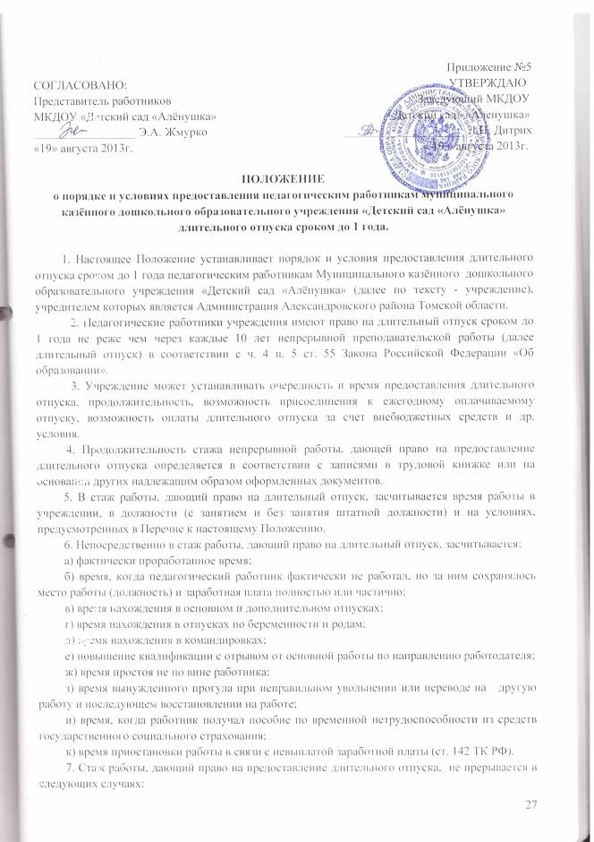

а) переход работника в установленном порядке из одного образовательного учреждения в другое, если перерыв в работе составил не более 1 месяца;
б) поступление на работу в образовательное учреждение после увольнения с работы, дающей право на предоставление длительного отпуска, по истечении срочного трудового договора, а также увольнение лиц, работавших в районах Крайнего Севера и приравненных к ним местностях по договору, заключенному на определенный или неопределенный срок, если перерыв в работе составил не более 2 месяцев;
в) поступление на работу в образовательное учреждение после увольнения с работы, дающей право на предоставление длительного отпуска, в связи с ликвидацией, реорганизацией или сокращением численности или штата, если перерыв в работе составил не более 3 месяцев;
г) период безработицы – при условии постановки на учет в качестве безработного в срок не позднее 3 месяцев со дня увольнения;
д) поступление на работу в образовательное учреждение после увольнения с работы, дающей право на предоставление длительного отпуска, в российских образовательных учреждениях за рубежом, образовательных учреждениях стран ближнего зарубежья, если перерыв в работе составил не более 2 месяцев;
е) поступление на работу в образовательное учреждение после увольнения с работы, дающей право на предоставление длительного отпуска, вследствие обнаружившегося несоответствия работника занимаемой должности или выполняемой работе по состоянию здоровья, препятствующему продолжению данной работы, если перерыв в работе составил не более 3 месяцев (если причиной явилась инвалидность, то время перерыва исчисляется со дня восстановления трудоспособности);
ж) поступление на работу в образовательное учреждение после увольнения с работы, дающей право на предоставление длительного отпуска, по собственному желанию в связи с выходом на пенсию, если перерыв в работе составил не более 2 месяцев.
8. При переезде в другую местность и переходом в связи с этим на другую работу, продолжительность перерыва в работе, при котором стаж, дающий право на длительный отпуск, не прерывается, увеличивается на количество дней, необходимых для переезда.
9. Время начала и окончания длительного отпуска должны быть установлены таким образом, чтобы его продолжительность не выходила за рамки одного учебного года.
10. Заявление о предоставлении отпуска в течение учебного года с указанием его продолжительности подается руководителю учреждения в срок с 1 сентября до 1 апреля учебного года, предшествующего тому, в течение которого работник изъявил желание воспользоваться своим правом на длительный отпуск
11. Если распределить нагрузку на весь заявленный период не предоставляется возможным, то руководитель учреждения совместно с профсоюзным комитетом предлагает заявителю:
а) сократить заявленный срок длительного отпуска до продолжительности, в течение которой нагрузку заявителя распределить, возможно;
б) согласиться на установление очередности в течение учебного года заявителям однородных должностей (специальностей), преподаваемых предметов;
в) перенести срок длительного отпуска на следующий учебный год после заявленного.
12. При отказе работника на предложения, приведенные в п. 11, руководитель по согласованию с профсоюзным комитетом учреждения вправе установить очередность предоставления длительного отпуска, не уменьшая заявленную продолжительность (в зависимости от заявленной продолжительности и количества заявлений - на учебный год или несколько последующих учебных лет).
При этом преимущественным правом пользуется работник, имеющий больший стаж работы, исчисленный в соответствии с п. 5 настоящего Положения.
13. Длительный отпуск подлежит продлению только в том случае, если работник находился на лечении в стационарных условиях. Количество дней, на которое данный отпуск продлевается, должно соответствовать количеству дней пребывания в медицинском учреждении при наличии официального документа, подтверждающего этот факт.
14. Нахождение работника в длительном отпуске не прекращает его права получение компенсации на приобретение книгоиздательской продукции в размерах, установленных действующим законодательством для педагогических работников.
15. Время нахождения в длительном отпуске не засчитывается в стаж работы, дающий право на очередной отпуск за рабочий год.
16. Время нахождения в длительном отпуске не засчитывается в стаж работы, дающий право на досрочное назначение пенсии по старости, в связи с педагогической деятельностью.
17. Время длительного отпуска засчитывается в стаж педагогической работы, учитываемой при определении разряда оплаты труда.
18. За педагогическими работниками, находящимися в длительном отпуске в установленном законом порядке сохраняется место работы, должность и педагогическая нагрузка, установленная до ухода его в длительный отпуск, при условии, что за время нахождения в длительном отпуске не изменилось количество часов по учебным планам и программам, а также количество учебных классов (групп).
19. Если существенные условия трудового договора не могут быть сохранены в связи с изменениями организационных и технологических условий труда, а также в случае сокращения численности или штата учреждения, работодатель обязан направить работнику, находящемуся в длительном отпуске соответствующее письменное уведомление под роспись или заказным письмом с уведомлением о вручении.
Во время длительного отпуска не допускается перевод педагогического работника на другую работу, а также увольнение по инициативе работодателя, кроме полной ликвидации образовательного учреждения.
20. Продолжительность отпуска определяется истечением периода времени, который исчисляется месяцами.
21. Длительный отпуск не может быть разделен на части.
22. Продолжительность длительного отпуска может быть сокращена по инициативе работодателя или работника только по взаимному согласию сторон.
Каждая сторона должна уведомить другую сторону о желании прервать длительный отпуск в письменном виде не менее чем за 4 недели до предполагаемого окончания.
23. Работникам-совместителям, работающим в учреждениях образования, в случае предоставления им длительного отпуска по основной работе, одновременно предоставляется отпуск такой же продолжительности без сохранения заработной платы по совмещенной работе.
Основанием предоставления отпуска является копия приказа о предоставлении длительного отпуска по основному месту работы. Совместителям, работающим на основной работе, не дающей право на длительный отпуск, может быть одновременно предоставлен отпуск без сохранения заработной платы по месту основной работы.
24. Основанием предоставления длительного отпуска является личное заявление работника, поданное руководителю учреждения в соответствии с п. 9 настоящего Положения с указанием конкретной продолжительности отпуска и даты его начала.
25. Решение о предоставлении длительного отпуска работнику или об отказе в его предоставлении должно быть принято и доведено до сведения работника до 1 июня учебного года, предшествующего учебному году, в котором работник уходит в длительный отпуск.
26. Работник вправе уйти в длительный отпуск только после издания соответствующего приказа руководителя учреждения, в котором должно быть указано, что работник ознакомлен с настоящим Положением.
Приказ доводится до сведения работника по роспись.
27. Руководитель учреждения имеет право на получение длительного отпуска в соответствии с настоящим Положением; при этом они рассматриваются в статусе «работников», а отдел образованием муниципальных образований – «работодателей».
28. Споры, возникающие при реализации права работников на длительный отпуск, разрешаются в комиссиях по трудовым спорам или в судебном порядке.

Перечень
должностей, работа в которых засчитывается в стаж непрерывной работы,
дающий право на получение длительного отпуска до одного года.
1. Периоды работы в ниже перечисленных должностях засчитываются в стаж работы, дающий право на получение длительного отпуска при условии выполнения (суммарно по основному и другим местам работы) норм рабочего времени (педагогической или учебной нагрузки), установленной за ставку заработной платы (должностной оклад).
Логопед
Руководитель физического воспитания
Педагог дополнительного образования
Музыкальный руководитель
Воспитатель (включая старшего)
Классный воспитатель
Социальный педагог
Педагог-психолог
Педагог-организатор
Методист (включая старшего)
Инструктор-методист
Руководитель образовательного учреждения
Заместитель руководителя образовательного учреждения (по работе, связанной с воспитательным процессом)
2. Время работы в иных должностях работников учреждений засчитывается в стаж, дающий право на длительный отпуск сроком до 1 года при условии, если данные работники, помимо своей основной работы, выполняемой в объеме ставки (должностного оклада), выполняют в течение учитываемого периода работу на должностях, перечисленных в п. 1 Перечня (как с занятием так и без занятия штатной должности), в объеме учебной (педагогической) нагрузки, установленной не менее, чем за 1/3 ставки заработной платы (должностного оклада).

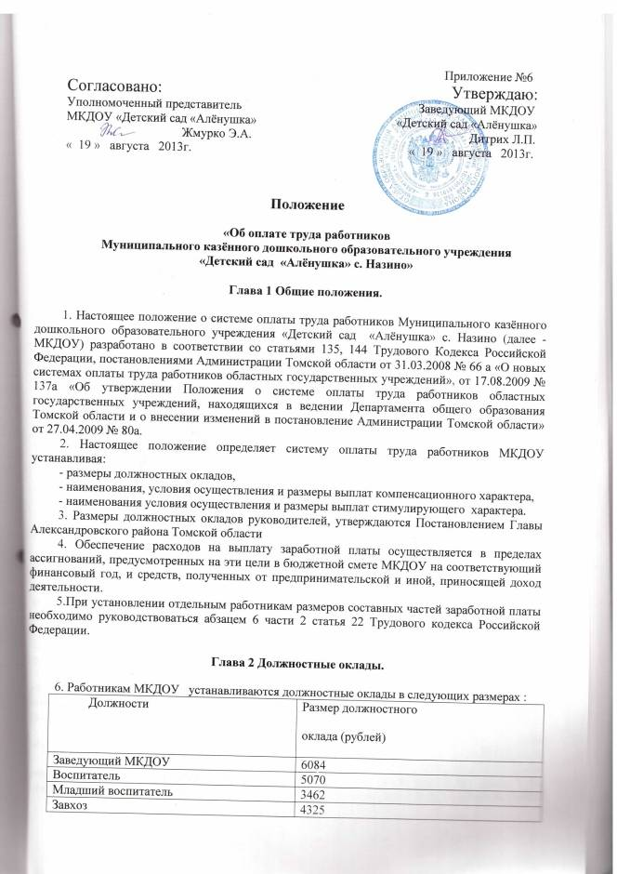
Повар | 4265
Кастелянша | 3066
Рабочий по стирке белья | 3066
Дворник | 2967

7. Оплата труда медицинских работников муниципальных учреждений осуществляется на основе Единой тарифной сетки по оплате труда работников.

Глава 3. Компенсационные выплаты

8. Работникам МКДОУ в соответствии с трудовым законодательством и иными нормативными правовыми актами, содержащими нормы трудового права, устанавливаются следующие компенсационные выплаты:
1) работникам, занятых на тяжелых работах, работах с вредными и или опасными или иными особыми условиями труда;
2) процентная надбавка за работу со сведениями, составляющими государственную тайну;
3) доплата за совмещение профессий (должностей);
4) доплата за расширение зон обслуживания;
5) доплата за увеличение объема работы или исполнение обязанностей временно отсутствующего работника без освобождения от работы, определенной трудовым договором;
6) доплата за работу в ночное время;
7) повышенная оплата за работу в выходные и нерабочие праздничные дни;
8) выплаты за работу в местностях с особыми климатическими условиями.
9. Размер выплаты работникам, занятым на тяжелых работах с вредными и или опасными и иными особыми условиями труда, составляет не более 5 % оклада (должностного оклада) работника в зависимости от класса условий труда по аттестации рабочих мест, если иными нормативными и ненормативными актами не установлено иное.
10. Размер доплаты за работу в ночное время составляет 35 % от части оклада (должностного оклада) за час работы работника в ночное время.
11. Дополнительно к компенсационным выплатам, указанным в п. 8 настоящего Положения, работникам МКДОУ устанавливаются компенсационная выплата за работу в учреждении, расположенном в сельской местности.
12. Ежемесячная надбавка за непрерывный стаж работы (выслугу лет) в МКДОУ устанавливается медицинским работникам в размере от 3 до 5 лет – 320 рублей, свыше 5 лет – 550 рублей.
13. Перечень должностей работников МКДОУ, которым устанавливается компенсационная выплата за работу в учреждении, расположенном в сельской местности, определен в приложении 1 к настоящему Положению
14. Размеры дополнительных компенсационных выплат, указанных в п. 11 настоящего Положения, за один час работы устанавливаются коллективным договором в пределах диапазонов, установленных приложением 2 к настоящему Положению.
15. Размер выплачиваемой работнику за календарный месяц компенсационной выплаты, указанной в пункте 11 настоящего Положения, определяется путем умножения размера компенсационной выплаты за один час работы согласно установленного разряда по Тарифно-квалификационному справочнику на количество часов, соответствующих ставке
16. Оклад (должностной оклад) и компенсационные выплаты, указанные в п.п. 8, 11, 12 не образуют новый оклад (должностной оклад).
17. Компенсационные выплаты, указанные в пункте 11,12 настоящего Положения, не учитываются при начислении иных компенсационных и стимулирующих выплат, за исключением начисления районного коэффициента к заработной плате и процентной надбавки к заработной плате за стаж работы в районах Крайнего Севера и приравненных к ним местностях.

Глава 4. Стимулирующие выплаты

17. Работникам МКДОУ, занимающим должности, указанные в п. 6 настоящего положения, устанавливается ежемесячная персональная надбавка стимулирующего характера.
Ежемесячная персональная надбавка стимулирующего характера устанавливается в размере не менее 33 процентов от должностного оклада для работников, занимающих должности, педагогических работников, утвержденной приказом Министерства Здравоохранения и социального развития РФ от 05.05.2008 № 216н «Об утверждении профессиональных квалифицированных групп должностей работников образования», в учреждениях, реализующих основные образовательные программы дошкольников.
Ежемесячная персональная надбавка стимулирующего характера устанавливается работнику с учетом уровня профессиональной подготовленности, сложности, важности выполняемой работы, степени самостоятельности и ответственности при выполнении поставленных задач, стажа работы в учреждении и других факторов в пределах обеспечения финансовыми средствами. Размеры и условия выплаты ежемесячной персональной надбавки стимулирующего характера утверждаются локально нормативным актом, принимаемым с учетом мнения представительного органа работников, либо коллективным договором и не могут превышать 5000 рублей.
Ежемесячная персональная надбавка стимулирующего характера устанавливается на определенный период времени в течение календарного года.
18. Работникам МКДОУ устанавливаются ежемесячные надбавки к должностному окладу, предусмотренные Законом Томской области от 12.11.2001 № 119-ОЗ «Об образовании в Томской области» при наличии соответствующих оснований.
19. Работникам МКДОУ устанавливаются следующие премии:
1) премия за выполненную работу по итогам работы за месяц, год;
2) премия за качество выполняемых работ;
3) премия за выполнение особо важных и срочных работ.
20. При определении показателей и условий премирования учитываются следующие критерии:
1) высокие результаты и качество выполняемых работ;
2) успешное и добросовестное исполнение работником своих должностных обязанностей в соответствующем периоде;
3) инициатива, творчество и применение в работе современных форм и методов организации труда;
4) качественная подготовка и проведение мероприятий, связанных с уставной деятельностью учреждения;
5) участие в выполнении особо важных работ и мероприятий;
6) другие критерии, устанавливаемые локальным нормативным актом учреждения, принимаемым учреждением с учетом мнения представительного органа работников, или коллективным договором.
21. Оклад (должностной оклад) и стимулирующие выплаты, указанные в главе настоящего Положения, не образуют новый оклад (должностной оклад).
22. Стимулирующие выплаты, указанные в настоящей главе настоящего Положения, не учитываются при начислении иных стимулирующих и компенсационных выплат, за исключением начисления районного коэффициента к заработной плате и процентной надбавки к заработной плате за стаж работы в районах Крайнего Севера и приравненных к ним местностях.
23. Работникам, занятых по совместительству, а также на условиях неполного рабочего времени, начисление надбавок стимулирующего характера, указанных в настоящей главе настоящего Положения, производится пропорционально отработанному времени либо на других условиях, определенных трудовым договором.

Глава 5.Материальная помощь

25. Из фонда оплаты труда (стимулирующая часть) работникам МКДОУ оказывается материальная помощь. Решение об оказании материальной помощи и ее конкретных размерах принимает заведующая МКДОУ на основании письменного заявления работника.
Порядок и основания оказания материальной помощи работникам определяются в локальном нормативной акте, принимаемом учреждением с учетом мнения представительного органа работников, или в коллективном договоре.
26. Материальная помощь не является составной частью заработной платы работника.

Приложение № 1
К положению «О системе оплаты труда работников
муниципального казённого дошкольного образовательного
учреждения «Детский сад «Алёнушка»
с. Назино»

Перечень
Должностей работников, которым устанавливается компенсационная выплата за работу в сельской местности

1) Руководитель структурного подразделения учреждения образованием
2) Воспитатель

Приложение № 2
К положению «О системе оплаты труда работников
муниципального казённого дошкольного образовательного
учреждения «Детский сад «Алёнушка»
с. Назино»

Размеры
Компенсационных выплат
работникам за один час работы по установленной норме часов в неделю.

Наименование компенсационной выплаты, устанавливаемой педагогическому работнику, которому в соответствии с постановлением Правительства Российской Федерации от03.04.2003 № «О продолжительности рабочего времени (норме часов педагогической работы за ставку заработной платы) педагогических работников», установлена соответствующая продолжительность рабочего времени в неделю, а также иным работникам исходя из продолжительности рабочей недели. | Размеры компенсационных  выплат за один час работы  по установленной норме  часов в неделю  (рублей)
За работу в учреждении, расположенном в сельской местности, при норме часов в неделю:
24 часа в неделю | От 22, 61 до 44,41
36 часов в неделю | От 13,72 до 29,60

Приложение № 3
К положению «О системе оплаты труда работников
муниципального казенного дошкольного образовательного
учреждения «Детский сад «Алёнушка»
с. Назино»

Порядок и условия распределения стимулирующего фонда оплаты труда для педагогических работников муниципального казённого дошкольного образовательного учреждения «Детский сад «Алёнушка» с. Назино»

Критерии | Показатели | Макс  кол-во  баллов
Стаж работы | 5-10 лет | 2
 | 10-15 | 3
 | 15-20 | 5
 | 20-25 | 7
 | 25- | 10
Категория | Высшая | 12
 | Первая | 10
 | вторая | 7
Превышение списочного состава | 20% | 2
 | 30% | 3
 | 40% | 4
 | 50% | 5
Фактическая посещаемость | 70% | 10
Своевременное предоставление  документации | Конспекты и др. | 5
Создание предметно-  развивающей среды | пособия, с-рол. игры, оформление | 10
Оздоровительная  направленность | Проведение оздоровительных  мероприятий | 5
Соблюдение сан. пин. и О.Т и  Т.Б. |  | 5
Отсутствие жалоб, предписаний |  | 5
Отсутствие задолженности по  родительской плате |  | 5
Участие в выполнении особо  важных работ и мероприятий | М.О., дни открытых дверей,  Мероприятия районного уровня,  Праздники, ремонт | 15
Доплата за совмещение  профессий по производственной  необходимости |  | 5
Отсутствие больничных |  | 6

Порядок и условия распределения стимулирующего фонда оплаты труда для обслуживающего и технического персонала муниципального казённого дошкольного образовательного учреждения «Детский сад «Алёнушка» с. Назино»

Критерии | Показатели | Максимальное количество  баллов
Стаж работы в учреждении | 5-10 лет | 2
 | 10-15 | 3
 | 15-20 | 5
 | 20-25 | 7
 | 25- | 10
Сохранность рабочего инвентаря,  оборудования,  имущества детского сада |  | 5
Соблюдение сан. пин. и О.Т и Т.Б. |  | 10
Помощь педагогу |  | 5
Участие в выполнении особо важных работ и  мероприятий | Уход за комнатными и  садовыми растениями,  ремонт, и др. | 10
Отсутствие больничных |  | 6
Доплата за совмещение профессий по  производственной необходимости |  | 5
Отсутствие жалоб |  | 5
Своевременная сдача отчетов, необходимой  документации |  | 5
Обеспечение безопасного пребывания  воспитанников, и условий труда для  работников ДОУ |  | 4

Приложение №7

Перечень
должностей и профессий работ с неблагоприятными условиями труда, работа в которых
предусматривает повышенный до 12% уровень ставок заработной платы.

- Повар
- Младший воспитатель.
- Рабочий по стирке белья.

Приложение № 8

СОГЛАСОВАНО: УТВЕРЖДАЮ :
Представитель работников Заведующий МКДОУ
МКДОУ «Детский сад «Алёнушка» «Детский сад «Алёнушка»
_________/_ Жмурко Э.А.. ________/Дитрих Л.П./
«___» _____ 2013г. «___» _____ 2013г.

Соглашение по охране труда
Администрация и представитель работников МКДОУ «Детский сад «Алёнушка» заключили настоящее соглашение о том, что в течение 2013-2016г.г. руководство образовательного учреждения обязуется выполнить следующие мероприятия по охране труда.

Nо.  п/п | Содержание  мероприятий  (работ) | Единица  учета | Кол-во | Стоимость работ  в тыс. руб. | Срок  выполнения  мероприятий | Ответственные  за выполнение  мероприятий | Кол-во работников,  которым улучшаются  условия труда |  | Кол-во работников,  высвобождаемых с  тяжелых физических работ
 |  |  |  |  |  |  | всего | в т.ч. женщин | всего | в т.ч. женщин
1 | 2 | 3 | 4 | 5 | 6 | 7 | 8 | 9 | 10 | 11
1 | Приобретение смывающих и обезвреживающих средств | Руб. |  | 20,0 | По мере необходимости | Заведующий Дитрих Л.П.
2 | Приобретение и установка бойлеров | Руб. | 2,0 | 20,0 | Сентябрь | Заведующий Дитрих Л.П.,энергетик Малютин А.М. | 6 | 6
3 | Пополнение медицинских аптечек | Руб. | 4,0 | 4,0 | сентябрь | Заведующий Дитрих Л.П. | 7 | 7
4 | Организация периодического медицинского осмотра | Руб. |  | 20,0 | август | Заведующий Дитрих Л.П. | 7 | 7
5 | Приобретение фильтра для воды | Руб. | 2,0 | 3,0 | сентябрь | Заведующий Дитрих Л.П. | 7 | 7

Работодатель учреждения ______________________________/_______________/

Приложение № 9

Перечень норм
бесплатной выдачи специальной одежды, специальной обуви и других средств индивидуальной защиты работникам Муниципального казённого дошкольного образовательного учреждения «Детский сад «Алёеушка»

№ п/п | Профессия или должность | Наименование средств индивидуальной защиты | Норма выдачи на год (единицы, комплекты)
1 | Сторож | Халат х/б  Плащ  Куртка на утепленной основе  Чуни | 1  Дежурный  Дежурная  Дежурные
2 | Рабочий по стирке белья | Халат х/б  Косынка  Фартук  Калоши  Перчатки резиновые  Рукавицы комбинированные | 1  1  1  1 пара  Дежурные  4 пары
3 | Младший воспитатель | Фартук клеенчатый с нагрудником  Перчатки резиновые | 1  1 пара
4 | Повар | Фартук  Косынка  Костюм х/б | 4 (2клеенчатых, 2 х/б)  2  2

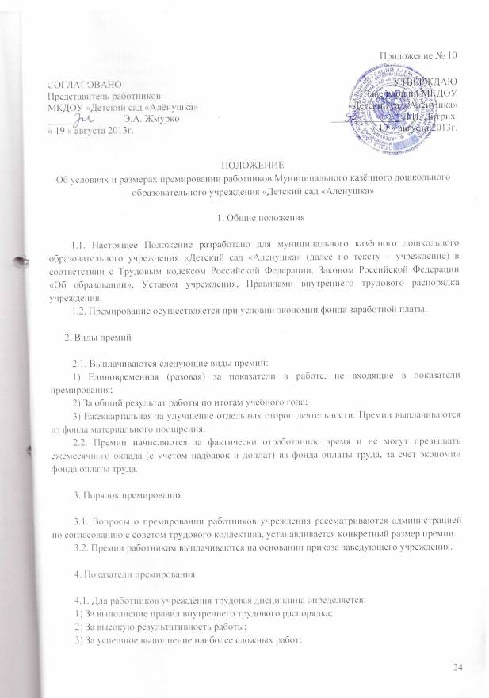

4) За напряженный, интенсивный труд;
5) За качественное выполнение работниками своих должностных обязанностей;
6) За четкое и своевременное исполнение приказов, поручений заведующего;
7) За выполнение дополнительных обязанностей, не входящих в прямые функциональные обязанности;
8) За конкретное и чуткое отношение к гражданам, обратившимся в учреждение;
9) За качество и оперативное выполнение особо важных работ;
10) За разработку и внедрение мероприятий, направленных на улучшение условий труда.

5. Лишение премии

5.1. Нарушение трудовой и исполнительной дисциплины, правил внутреннего трудового распорядка (прогулы по неуважительным причина – 100%.
5.2. Несоблюдение этических норм поведения – 100%.
5.3. Невыполнение своих функциональных должностных обязанностей – 50 – 100%.
5.4. Несвоевременное исполнение приказов, поручений заведующего учреждением – 25 – 30%.



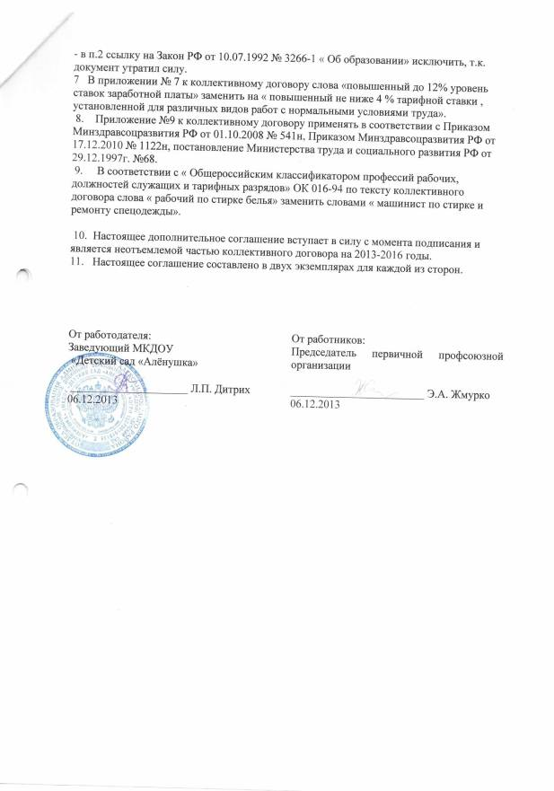

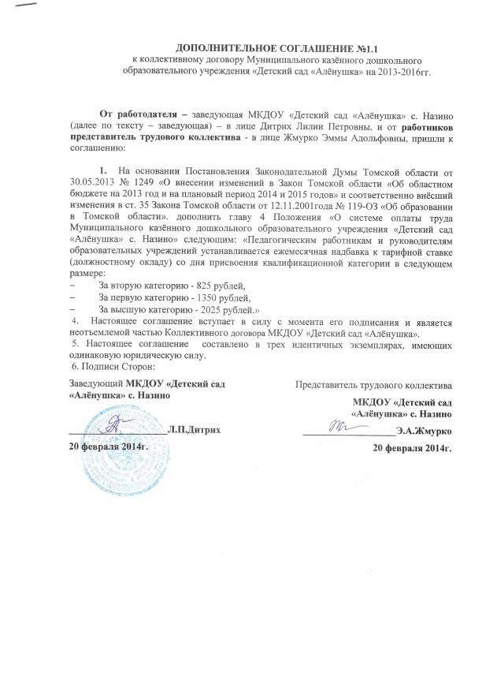

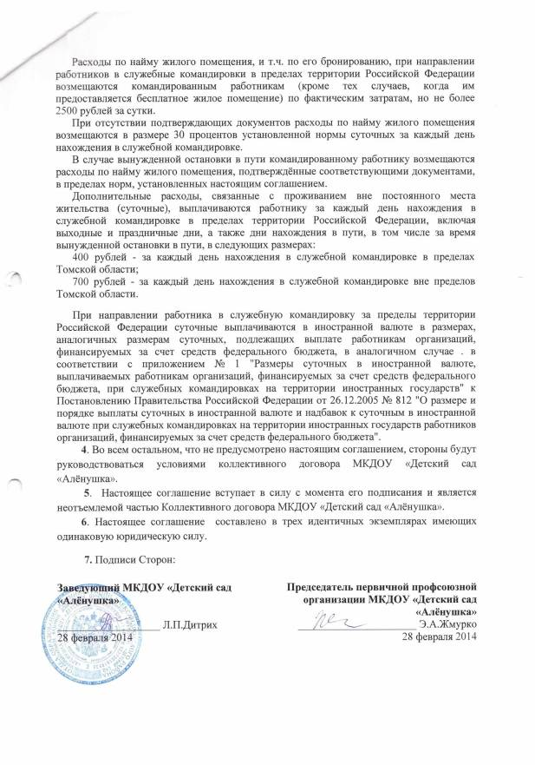

ДОПОЛНИТЕЛЬНОЕ СОГЛАШЕНИЕ № 3
к коллективному договору на 2013г. - 2016г.
Муниципального казённого дошкольного образовательного учреждения
«Детский сад «Алёнушка» с.Назино
Томская область  с. Назино | « 14» ноября 2014г.

От работодателя администрация Муниципального казённого дошкольного образовательного учреждения «Детский сад «Алёнушка» с.Назино» (далее по тексту – МКДОУ «Детский сад «Алёнушка») – в лице заведующего Дитрих Лилии Петровны, и от работников Председатель первичной профсоюзной организации – Жмурко Эмма Адольфовна, пришли к соглашению:
- В Приложении №3 к положению « О системе оплаты труда работников муниципального казённого дошкольного образовательного учреждения «Детский сад « Алёнушка» с.Назино» порядок и условия распределения стимулирующего фонда оплаты труда для обслуживающего и технического персонала читать в следующей редакции:

а) Критерии оценки результативности профессиональной деятельности младшего воспитателя.

№ | Наименование показателя | Критерии  показателя | Весовой коэффициент | Периодичность (год, квартал, месяц)
1 | Работа без больничных листов |  | 2 | ежемесячно
2 | Продолжительность работы в учреждении | - 5 – 10 лет  - 10 – 15 лет  - 15 – 20 лет  - 20 – 25 лет  - свыше 25 лет | 1  2  3  4  5 | ежемесячно
3 | Отсутствие жалоб со стороны родителей, сотрудников |  | 1 | ежемесячно
4 | Соблюдение СанПиН, ОТ, и ТБ, ППБ, ГО и ЧС | Отсутствие замечаний | до 3 | ежемесячно
5 | Отсутствие замечаний по результатам контроля инспектирующих органов, внутреннего контроля | Отсутствие замечаний | до 2 | ежемесячно
6 | Помощь в преобразовании развивающей среды в ДОО, обновление интерьера | Отсутствие замечаний | 2 | ежемесячно
7 | Доля дней, проведенных детьми в группах  От 1,6 до 3 лет | 80% и более | 6 | ежемесячно
7 | Доля дней, проведенных детьми в группах  От 1,6 до 3 лет | от 65% до 79 % | 3 | ежемесячно
8 | Доля дней, проведенных детьми в группах  От 3 до 7 лет | 90% и более | 6 | ежемесячно
8 | Доля дней, проведенных детьми в группах  От 3 до 7 лет | от 80% до 89% | 3 | ежемесячно
9 | Помощь воспитателю в организации образовательного процесса (подгруппы) | Значительный вклад. | до 4 | ежемесячно
10 | Помощь воспитателю в проведении оздоровительных и профилактических мероприятий | Результаты контроля. | до 3 | ежемесячно
11 | Устранение аварийных ситуаций, уборка после аварийных ситуаций |  | до 3 | ежемесячно
12 | Сохранность рабочего инвентаря, оборудования, имущества и материальных ценностей ДОО |  | 1 | ежемесячно
13 | Экономия энергоресурсов - контроль за потреблением электроэнергии и водоресурсов | Отсутствие замечаний | 1 | ежемесячно
14 | Активное участие в мероприятиях ДОО и района (конкурсы, развлечения, праздники, соревнования и т.д.) | Значительный вклад | до 5 | ежемесячно
15 | Увеличение объёма выполняемой работы (подработка и.т.п.) | Значительный вклад | до 10 | ежемесячно
16 | Выполнение заданий, не входящих в должностные обязанности (выполнение работ по благоустройству территории, личное участие в проведение ремонтных работ и т.д.) | Значительный вклад | до 10 | ежемесячно
ИТОГО максимальное кол-во баллов: |  |  | 60

б) Критерии оценки результативности профессиональной деятельности повара
№ | Наименование показателя | Критерии  показателя | Весовой коэффициент | Периодичность (год, квартал, месяц)
1 | Работа без больничных листов |  | 2 | ежемесячно
2 | Продолжительность работы в учреждении | - 5 – 10 лет  - 10 – 15 лет  - 15 – 20 лет  - 20 – 25 лет  - свыше 25 лет | 1  2  3  4  5 | ежемесячно
3 | Отсутствие жалоб на качество блюд со стороны воспитателей и родителей | Отсутствие замечаний | 2 | ежемесячно
4 | Обеспечение качественного питания, соблюдение физиологических норм при выдаче пищи на группы | Отсутствие замечаний | до 3 | ежемесячно
5 | Строгое соблюдение режима питания (соблюдение графика выдачи пищи) | Отсутствие замечаний | 1 | ежемесячно
6 | Дифференцированный подход в приготовлении блюд в соответствии с медицинскими показаниями (диет. стол) | Отсутствие замечаний | до 3 | ежемесячно
7 | Соблюдение СанПиН, ОТ, и ТБ, ППБ, ГО и ЧС | Отсутствие замечаний | до 2 | ежемесячно
8 | Отсутствие замечаний по результатам контроля инспектирующих органов, внутреннего контроля | Отсутствие замечаний | до 2 | ежемесячно
9 | Содержание рабочего места, спец. одежды и внешнего вида в надлежащем санитарном состоянии. | Отсутствие замечаний | 1 | ежемесячно
10 | Организация питания сотрудников |  | до 5 | ежемесячно
11  12 | Увеличение объёма выполняемой работы (посещаемость по ДОО) | 90% и более | 6 | ежемесячно
11  12 | Увеличение объёма выполняемой работы (посещаемость по ДОО) | от 80% до 89% | 3 | ежемесячно
13 | Своевременное помещение проб в холодильник | Отсутствие замечаний | до 3 | ежемесячно
14 | Увеличение объёма выполняемой работы (подработка и.т.п.) |  | до 10 | ежемесячно
15 | Экономия энергоресурсов - контроль за потреблением электроэнергии и водоресурсов | Отсутствие замечаний | 1 | ежемесячно
16 | Активное участие в мероприятиях ДОО и района (конкурсы, развлечения, праздники, соревнования и т.д.) | Значительный вклад | до 5 | ежемесячно
17 | Сохранность имущества и материальных ценностей |  | 1 | ежемесячно
18 | Выполнение заданий, не входящих в должностные обязанности (выполнение работ по благоустройству территории, личное участие в проведение ремонтных работ и т.д.) | Значительный вклад | До 10 | ежемесячно
ИТОГО максимальное кол-во баллов: |  |  | 60

в) Критерии оценки результативности профессиональной деятельности завхоза.
№ | Наименование показателя | Критерии  показателя | Весовой коэффициент | Периодичность (год, квартал, месяц)
1 | Работа без больничных листов |  | 2 | ежемесячно
2 | Продолжительность работы в учреждении | - 5 – 10 лет  - 10 – 15 лет  - 15 – 20 лет  - 20 – 25 лет  - свыше 25 лет | 1  2  3  4  5 | ежемесячно
3 | Отсутствие замечаний по итогам ревизий и других проверок по вопросам финансово-хозяйственной деятельности, инспектирую-щих органов, внутреннего контроля |  | 1 | ежемесячно
4 | Ведение документации по ОТ, ТБ, ПБ, ГО и ЧС, проведение инструктажей |  | до 5
5 | Качественная организация и контроль за проведением ремонтных работ | Отсутствие замечаний | до 3 | ежемесячно
6 | Своевременное материально-техническое оснащение ДОО |  | до 2 | ежемесячно
7 | Высокий уровень исполнительской дисциплины (подготовка отчётов, документации) | Отсутствие замечаний | до 2 | ежемесячно
8 | Осуществление качественного контроля за работой младшего обслуживающего персонала, за соблюдением санитарного состояния ДОО и прилегающей территории | Отсутствие замечаний | 1 | ежемесячно
9 | Участие в погрузочно-разгрузочных работах, подъем тяжестей |  | до 3 | ежемесячно
10 | Сохранность имущества, материальных ценностей ДОО и ремонт технологического оборудования |  | 1 | ежемесячно
11 | Осуществление надзора за зданиями и приборами в ДОО | Своевременно | до 3 | ежемесячно
12 | Устранение аварийных ситуаций, уборка после аварийных ситуаций |  | до 3 | ежемесячно
13 | Руководство и обеспечение выполнения требований охраны труда, электробезопасности, пожарной безопасности, ГО и ЧС в помещениях и на территории ДОО | Отсутствие замечаний | до 5 | ежемесячно
14 | Экономия энергоресурсов - контроль за потреблением электроэнергии и водоресурсов | Отсутствие замечаний | 1 | ежемесячно
15 | Активное участие в мероприятиях ДОО и района (конкурсы, развлечения, праздники, соревнования, субботники и т.д.) | Значительный вклад | до 5 | ежемесячно
16 | Замена временно отсутствующего сотрудника (подработка) | Значительный вклад | до 10 | ежемесячно
17 | Дополнительная работа, не входящая в должностные обязанности (выполнение работ по благоустройству территории, личное участие в проведение ремонтных работ и т.д.) | Значительный вклад | до 10 | ежемесячно
ИТОГО максимальное кол-во баллов: |  |  | 60

г) Критерии оценки результативности профессиональной деятельности рабочего по стирке белья и ремонту спецодежды
№ | Наименование показателя | Критерии  показателя | Весовой коэффициент | Периодичность (год, квартал, месяц)
1 | Работа без больничных листов |  | 2 | ежемесячно
2 | Продолжительность работы в учреждении | - 5 – 10 лет  - 10 – 15 лет  - 15 – 20 лет  - 20 – 25 лет  - свыше 25 лет | 1  2  3  4  5 | ежемесячно
3 | Контроль и ведение отчетности за использованием белья, спецодежды | Ведение документального контроля | 3 | ежемесячно
4 | Увеличение объёма выполняемой работы (при высокой посещаемости) | Анализ посещаемости | до 4 | ежемесячно
5 | Устранение аварийных ситуаций, уборка после аварийных ситуаций |  | до 3 | ежемесячно
6 | Контроль за содержанием и правильным использованием спецодежды, белья | Отсутствие замечаний | 2 | ежемесячно
7 | Сохранность рабочего инвентаря, оборудования, имущества и материальных ценностей |  | 1 | ежемесячно
8 | Соблюдение СанПиН, ОТ, и ТБ, ППБ, ГО и ЧС | Отсутствие замечаний | 1 | ежемесячно
9 | Обеспечение норм СанПиН при стирке белья и содержания помещения прачечной. |  | до 2 | ежемесячно
10 | Экономия энергоресурсов - контроль за потреблением электроэнергии и водоресурсов | Отсутствие замечаний | 1 | ежемесячно
11 | Активное участие в жизни учреждения (утренники, субботники, хоз. работы). | Значительный вклад | до 5 | ежемесячно
12 | Замена временно отсутствующего сотрудника. | Значительный вклад | до 10 | ежемесячно
13 | Дополнительная работа, не входящая в должностные обязанности (помощь воспитателям, выполнение работ по благоустройству территории, личное участие в проведение ремонтных работ и др.) | Значительный вклад | до 10 | ежемесячно
ИТОГО максимальное кол-во баллов: |  |  | 37
д ) Критерии оценки результативности профессиональной деятельности кастелянши
№ | Наименование показателя | Критерии  показателя | Весовой коэффициент | Периодичность (год, квартал, месяц)
1 | Работа без больничных листов |  | 2 | ежемесячно
2 | Продолжительность работы в учреждении | - 5 – 10 лет  - 10 – 15 лет  - 15 – 20 лет  - 20 – 25 лет  - свыше 25 лет | 1  2  3  4  5 | ежемесячно
3 | Контроль и ведение отчетности за использованием белья, спецодежды | Ведение документального контроля | 3 | ежемесячно
4 | Увеличение объёма выполняемой работы (при высокой посещаемости) | Анализ посещаемости | до 5 | ежемесячно
5 | Устранение аварийных ситуаций, уборка после аварийных ситуаций |  | до 3 | ежемесячно
6 | Контроль за содержанием и правильным использованием спецодежды, белья | Отсутствие замечаний | 2 | ежемесячно
7 | Сохранность рабочего инвентаря, оборудования, имущества и материальных ценностей |  | 1 | ежемесячно
8 | Соблюдение СанПиН, ОТ, и ТБ, ППБ, ГО и ЧС | Отсутствие замечаний | 1 | ежемесячно
9 | Обеспечение норм СанПиН при содержании, ремонте белья, спецодежды и содержания помещения прачечной. |  | до 2 | ежемесячно
10 | Экономия энергоресурсов - контроль за потреблением электроэнергии и водоресурсов | Отсутствие замечаний | 1 | ежемесячно
11 | Активное участие в жизни учреждения (утренники, субботники, хоз. работы). | Значительный вклад | до 5 | ежемесячно
12 | Замена временно отсутствующего сотрудника. | Значительный вклад | до 10 | ежемесячно
13 | Дополнительная работа, не входящая в должностные обязанности (помощь воспитателям, выполнение работ по благоустройству территории, личное участие в проведение ремонтных работ и др.) | Значительный вклад | до 10 | ежемесячно
14 | Расширенный объем работы (пошив костюмов) | Значительный вклад | до 10 | ежемесячно
ИТОГО максимальное кол-во баллов: |  |  | 40

е) Критерии оценки результативности профессиональной деятельности сторожа
№ | Наименование показателя | Критерии  показателя | Весовой коэффициент | Периодичность (год, квартал, месяц)
1 | Работа без больничных листов |  | 2 | ежемесячно
2 | Продолжительность работы в учреждении | - 5 – 10 лет  - 10 – 15 лет  - 15 – 20 лет  - 20 – 25 лет  - свыше 25 лет | 1  2  3  4  5 | ежемесячно
3 | Отсутствие жалоб |  | до 2 | ежемесячно
4 | Отсутствие порчи (потери) имущества детского сада во время дежурства | Отсутствие замечаний | до 2 | ежемесячно
5 | Своевременное реагирование на возникающие ЧС |  | до 2 | ежемесячно
6 | Высокое качество работы по поддержке чистоты и порядка на территории и в помещении ДОО | Отсутствие замечаний | до 2 | ежемесячно
7 | Соблюдение СанПиН, ОТ, и ТБ, ППБ, ГО и ЧС | Отсутствие замечаний | до 3 | ежемесячно
8 | Увеличение объёма выполняемой работы (подработка и.т.п.) |  | до 10 | ежемесячно
9 | Экономия энергоресурсов - контроль за потреблением электроэнергии и водоресурсов | Отсутствие замечаний | 1 | ежемесячно
10 | Активное участие в мероприятиях ДОО и района (конкурсы, развлечения, праздники, соревнования и т.д.) | Значительный вклад | до 5 | ежемесячно

